学院受邀参加2024国际氢能与燃料电池汽车大会 “氢安全风险与管控”主题峰会
时间：2024-06-26
2024年6月6日，由中国汽车工程学会与国际氢能燃料电池协会共同主办的2024国际氢能与燃料电池汽车大会“氢安全风险与管控”主题峰会在上海顺利举行。本次峰会聚焦氢能产业发展面临的安全风险和挑战，邀请来自高校、科研院所、检测机构的权威专家代表，深入探讨氢能安全风险预测、测试评估、应急管理等关键问题。

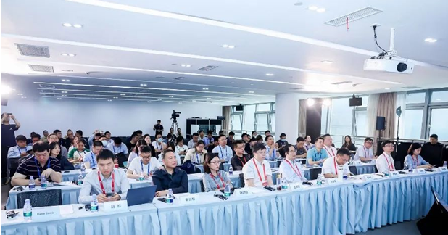

湖北省氢安全创新群体负责人、学院副院长陈先锋教授应邀出席此次峰会，并作了题为《氢泄漏燃爆风险监测与应急处置》的专题报告。陈先锋教授系统介绍了氢泄漏-扩散动力学行为规律与风险预测、本安型氢泄漏监测、氢泄漏联动响应与智能处置等创新成果，获得了与会专家的高度关注与认可。

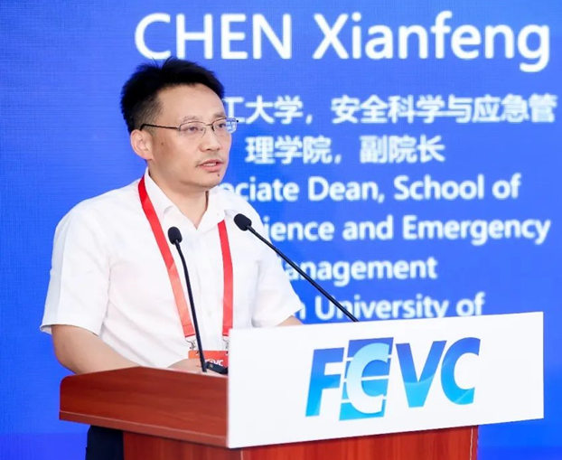

陈先锋教授强调，氢能作为未来清洁能源的重要组成部分，其安全问题至关重要，迫切需要建立全方位的监测与防控体系。他倡导开展围绕氢泄漏-扩散-爆炸全链条监测预警、本质安全设计、安全防护与应急处置的理论基础研究及应急决策平台建设，揭示氢泄漏-扩散-爆炸致灾机理及时空演化规律，构筑风险实时监测预警、安全防护与应急处置坚实防线，全面提升我国典型氢能应用场景下泄漏-扩散-爆炸风险防控与应急处置能力。

此次峰会的成功举办，为氢能安全风险管控领域提供了重要的交流平台。围绕学院获批的湖北省唯一氢安全创新群体，将继续致力于氢能安全风险研究与技术创新，积极探索氢能安全技术的发展方向，推动我国氢能产业的安全、高效、可持续发展。

通讯员：孙绪绪 审核：曲帅锋

